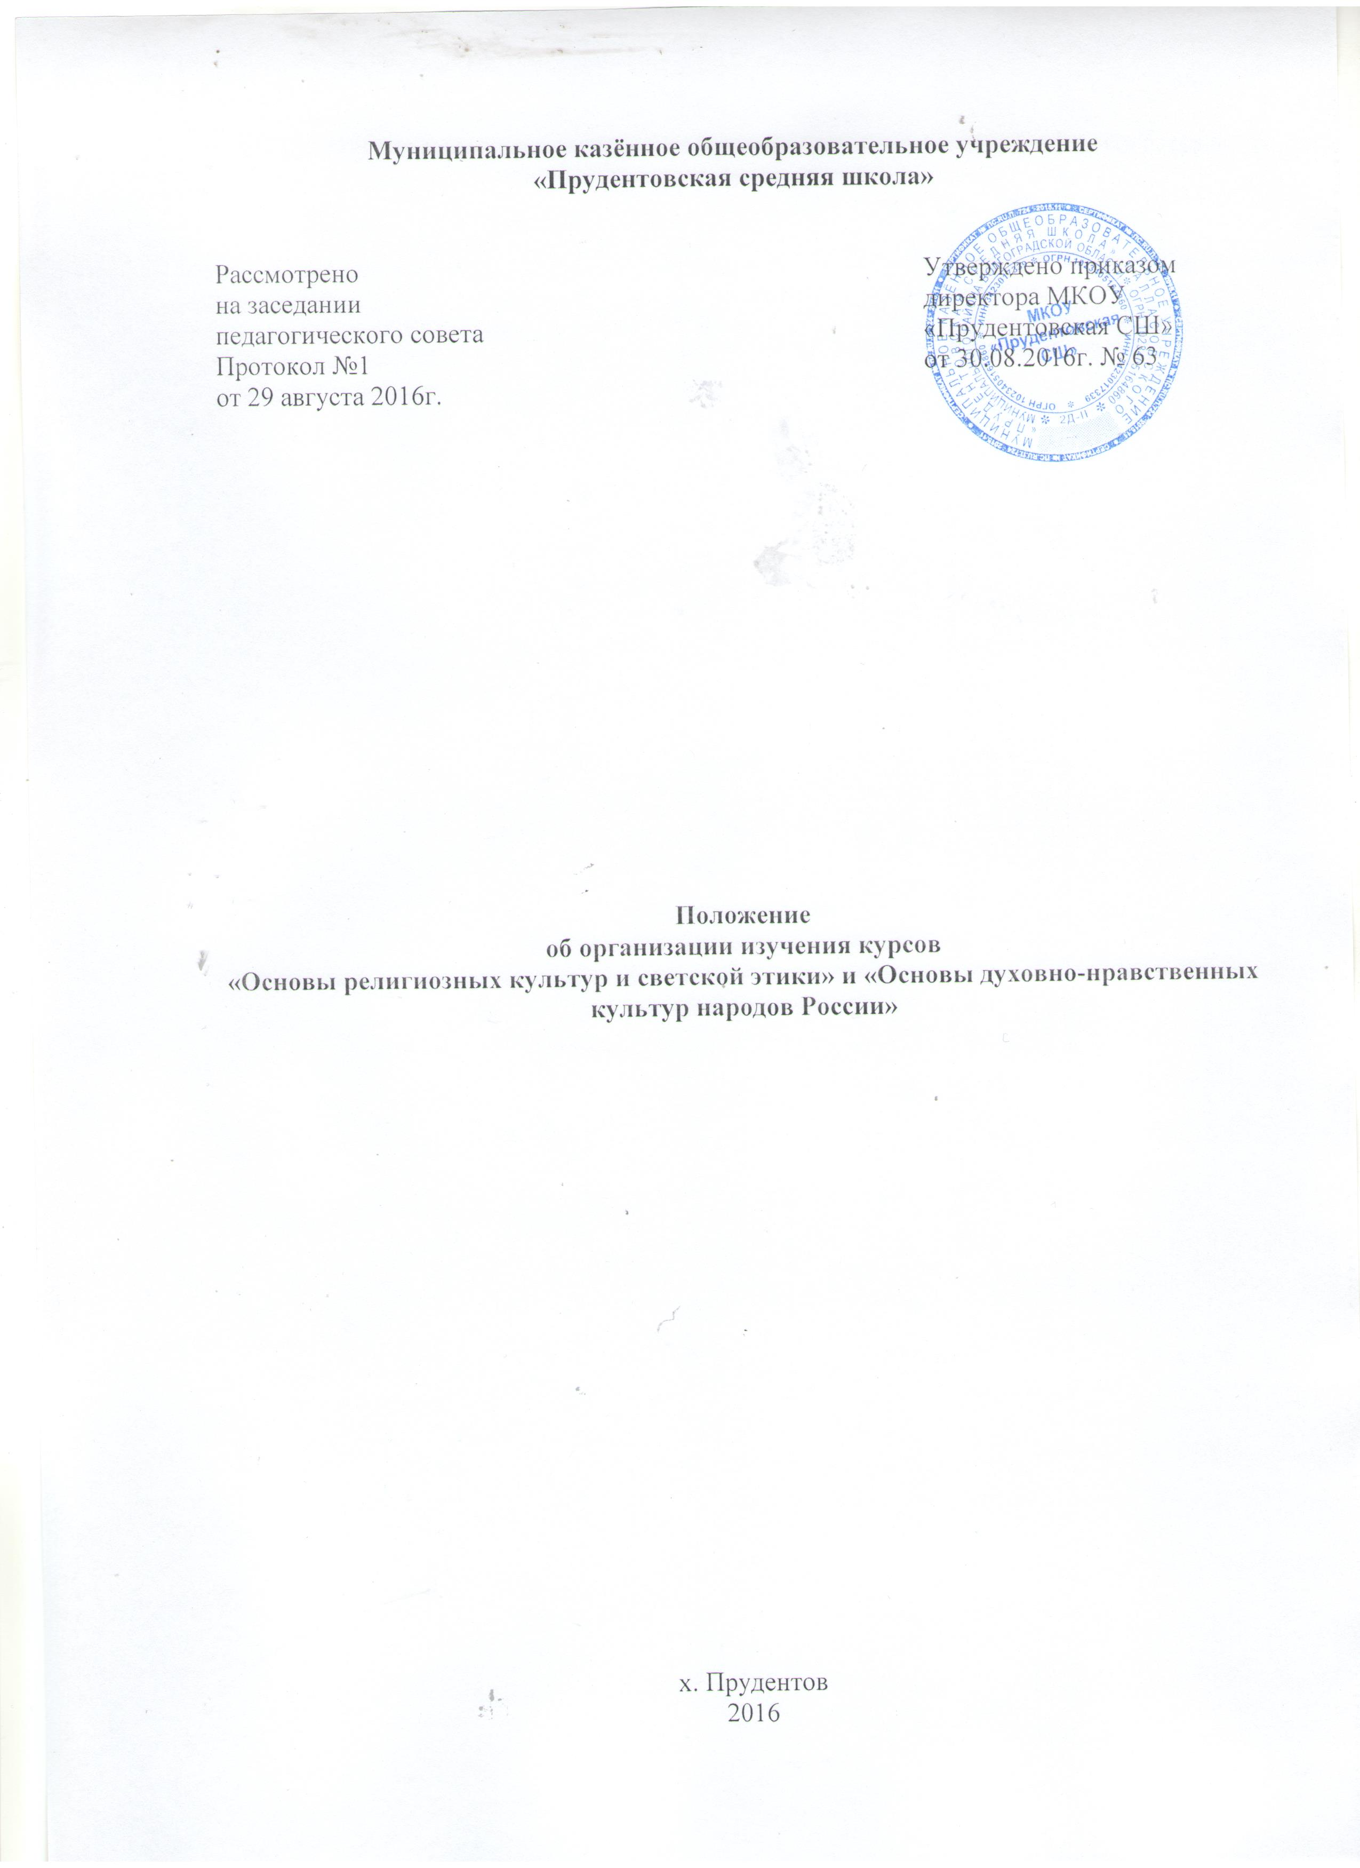 Об организации изучения курсов
«Основы религиозных культур и светской этики» и «Основы духовно-нравственных культур народов России»

1. Нормативно-правовые основы преподавания курсов
«Основы религиозных культур и светской этики» и «Основы духовно-нравственных культур народов России»

Преподавание ОРКСЭ осуществляется в соответствии с нормами законодательства:
Международные документы:
- Всеобщая декларация прав человека (1948 г.)
- Международная конвенция о правах ребенка (1989 г.).
- Протокол № 1 к Европейской Конвенции о защите прав человека и основных свобод от 1952 г.
- Конвенция о борьбе с дискриминацией в области образования от 1960 г.
- Международный пакт о гражданских и политических правах и Международный пакт об экономических, социальных и культурных правах от 1966 г.
- Декларация о ликвидации всех форм нетерпимости и дискриминации на основе религии или убеждений от 1981 г. и др.
Законодательство Российской Федерации:
- Конституция Российской Федерации (ст.13, 14, 17, 19)
- «Об образовании» (ст.2, 14)
- «Об основных гарантиях прав ребенка в Российской Федерации»
- Федеральный закон «о свободе совести и религиозных объединениях» (ст.5)
- Федеральные государственные образовательные стандарты общего образования.
Нормативно-правовой основой разработки и введения в учебный процесс общеобразовательных школ комплексного учебного курса ОРКСЭ являются:
- Распоряжение Правительства Российской Федерации от 29 мая 2015 г. № 996-р «Об утверждении Стратегии развития воспитания в Российской Федерации на период до 2025 года»
- Приказ Минобрнауки России от 06.10.2009 N 373 (ред. от 26.11.2010 № 1241. от 22.09.2011 № 2357, от 18.12.2012 № 1060, от 29.12.2014 № 1643, от 18.05.2015 № 507, от 31.12.2015 № 1567) «Об утверждении и введении в действие федерального государственного образовательного стандарта начального общего образования»
- Приказ МОиН РФ от 31.12.2015 № 1577 «О внесении изменений в федеральный государственный образовательный стандарт основного общего образования, утвержденный приказом Министерства образования и науки Российской Федерации от 17 декабря 2010 г. № 1897»
- Приказ МОиН РФ от 31.03.2014 N 253 «Об утверждении федерального перечня учебников, рекомендуемых к использованию при реализации имеющих государственную аккредитацию образовательных программ начального общего, основного общего, среднего общего образования»
- Приказ МОиН РФ от 26.01.2016 № 38 «О внесении изменений в ФПУ, рекомендуемых к использованию при реализации имеющих государственную аккредитацию образовательных программ начального общего, основного общего, среднего общего образования, утвержденный приказом МОиН РФ от 31.03.2014 № 253»
- Примерная основная образовательная программа начального общего образования. Одобрено Федеральным учебно-методическим объединением по общему образованию. Протокол заседания от 8 апреля 2015 № 1/15
- Письмо МОиН РФ от 31 марта 2015 г. № 08-461 «О направлении регламента выбора модуля курса ОРКСЭ»
- Письмо МОиН РФ № 08-761 от 25.05.2015 «Об изучении предметных областей: «Основы религиозных культур и светской этики» и «Основы духовно-нравственной культуры народов России»
- Письмо МОиН РФ от 18.03.2016 N НТ-393/08 «Об обеспечении учебными изданиями (учебниками и учебными пособиями)»
- Письмо МОиН РФ от 28 октября 2015 г. N 08-1786 «О рабочих программах учебных предметов»
- Письмо Минобрнауки России от 02.02.2015 № НТ-136/08 «О Федеральном перечне учебников» - Письмо МОиН РФ № НТ-530/08 от 07.05.2015 «О примерных основных образовательных программах»

- Учебный план общеобразовательного учреждения;
- Локальный акт об организации изучения курса ОРКСЭ.

Общие положения
Курс «Основы религиозных культур и светской этики» на базовом уровне входит в состав учебных предметов, обязательных для изучения на ступени начального общего образования. Для обязательного изучения основ религиозных культур и светской этики на базовом уровне в 4 классе отводится 34 часа, из расчета 1 учебный час в неделю.
Учебный курс ОРКСЭ включает в себя модули:
- Основы православной культуры.
- Основы исламской культуры.
- Основы буддийской культуры.
- Основы иудейской культуры.
- Основы мировых религиозных культур.
- Основы светской этики.
Родители (законные представители) обучающегося выбирают для изучения один из модулей.
Курс «Основы духовно-нравственных культур народов России» входит в состав учебного плана, реализуется в форме факультативного занятия в 5 классе, из расчета 1 час в неделю- 34 часа в год.
Основы религиозных культур и светской этики, Основы духовно-нравственных культур народов России преподают учителя, прошедшие соответствующую подготовку на курсах повышения квалификации.

Учебно-методическое обеспечение ОРКСЭ

Согласно ФЗ «Об образовании» ст. 90 программы, учебники и методические пособия комплексного курса ОРКСЭ по основам православной, исламской, буддийской, иудейской культуры, основам мировых религиозных культур и светской этики - должны пройти экспертизу, быть согласованы с соответствующими религиозными организациями. Это требование учитывается при выборе учебно-методических систем ОРКСЭ. В МКОУ «Прудентовская СШ» используются программы, учебники и методические материалы к учебникам по ОРКСЭ, которые включены в Федеральный перечень учебников, рекомендованных Министерством образования и науки к использованию в образовательном процессе.

Особенности преподавания курса
«Основы религиозных культур и светской этики»

Цель: формирование у младшего подростка мотиваций к осознанному нравственному поведению, основанному на знании культурных и религиозных традиций многонационального народа России и уважении к ним, а также к диалогу с представителями других культур и мировоззрений.

Задачи:
- познакомить обучающихся с основами православной, мусульманской, буддийской, иудейской культур, основами мировых религиозных культур и светской этики;
- развить представлений младшего подростка о значении нравственных норм и ценностей для достойной жизни личности, семьи, общества;
- обобщить знаний, понятий и представлений о духовной культуре и морали, полученных обучающимся в начальной школе, и формирование у них ценностно-смысловых мировоззренческих основ, обеспечивающих целостное восприятие отечественной истории и культуры при изучении гуманитарных предметов на ступени основной школы;
- развить способностей младших школьников к общению в полиэтничной и многоконфессиональной среде на основе взаимного уважения и диалога во имя общественного мира и согласия.

Основными принципами организации преподавания ОРКСЭ являются:
1.Формирование ценностного отношения детей к миру, другим людям, самому себе в рамках ценностного подхода.
2.Основной методологический принцип реализации курса – культурологический подход, способствующий формированию у младших школьников первоначальных представлений о светской и религиозной культуре. В контексте данного учебно-методического комплекта культура понимается как духовное и материальное богатство народов мира, нашей страны, как образ жизни людей разных сообществ, их обычаи, традиции и верования.
3.Воспитание толерантного, уважительного отношения к «другим» через умение и стремление узнать и понять их, учиться жить в мире и согласии, учить лучше понимать не только окружающих людей, но и через них - самого себя.
4. Решение задач социализации, усиления социальной функции образования – постепенное формирование умения жить в многообразном мире, успешно адаптироваться в нем, ориентироваться в ситуациях.
Особенности преподавания курса
«Основы духовно-нравственных культур народов России»

Основными целями и задачами реализации указанной предметной области в 5 классе остаются следующие:
осознание того, что человеческое общество и конкретный индивид может благополучно существовать и развиваться, если стремится к нравственному самосовершенствованию, проявляет готовность к духовному саморазвитию;
ценности родились, хранятся и передаются от поколения к поколению через этнические, культурные, семейные традиции, общенациональные и межнациональные отношения, религиозные верования;
-нравственная культура современного человека является прямым наследником всей жизни и деятельности предков, она берет свои истоки

в повседневной жизни, в народном эпосе, фольклорных праздниках, религиозных обрядах и др.;
убеждения в том, что отношение к члену общества определяется не его принадлежностью к определенному этносу, не его религиозными убеждениями, а нравственным характером поведения и деятельности, чувством любви к своей родине, уважения к народам, населяющим ее, их культуре и традициям.

В программе курса 5 класса представлены следующие содержательные линии: «В мире культуры», «Нравственные ценности российского народа», «Религия и культура», «Как сохранить духовные ценности», «Твой духовный мир».
Общая характеристика учебного курса

Курс «Основы духовно-нравственной культуры народов России» продолжает формирование первоначальных представлений о светской этике, традиционных религиях России, их роли в культуре, истории и современности нашей страны и всего мира, дает возможность расширить и систематизировать знания о великой российской культуре, о нравственных ценностях, которые являются основополагающими для нашей многонациональной страны. Особенность данного учебного курса состоит в том, что расширение знаний обучающихся сочетается с воспитанием ценностных отношений к изучаемым явлениям: внутренней установки личности поступать согласно общественным нормам, правилам поведения и взаимоотношений в обществе.

Таким | образом, характеризуя | данный учебный предмет, следует подчеркнуть | его
интегративный | характер: изучение | направлено на образование, воспитание и развитие

школьника при особом внимании к его эмоциональному развитию. Предмет «Основы духовно-нравственной культуры народов России» в основной школе является частью всего учебно-воспитательного процесса и тесно связан с содержанием других предметных областей, прежде всего, «Обществознание», «Литература», «История», «Изобразительное искусство».

Особое значение изучения данного предмета младшими подростками определяется их возрастными и познавательными возможностями: у детей 10-12 лет наблюдается большой интерес к социальному миру, общественным событиям, они открыты для общения на различные темы, включая религиозные. Школьники этого возраста уже располагают сведениями об истории нашего государства, ориентируются в понятии «культура». У них развиты предпосылки исторического мышления, на достаточном уровне представлено логическое мышление, воображение, что позволяет решать более сложные теоретические задачи и работать с воображаемыми ситуациями. Пятиклассники могут читать более серьезные тексты, исторические документы, они достаточно хорошо владеют информационными умениями и способны работать с информацией, представленной в разном виде (текст, таблица, диаграмма, иллюстрация и пр.).

Принципы организации обучения

- Культуроведческий принцип определяет возможность широкого ознакомления с различными сторонами культуры народов России: фольклором, декоративно-прикладным искусством, архитектурой, особенностями быта, праздниками, обрядами и традициями. Особое место в курсе занимает знакомство с культурой, рожденной религией. Все это позволяет обеспечить благополучную адаптацию подрастающего поколения в обществе и воспитать важнейшие нравственные качества гражданина многонационального государства – толерантность, доброжелательность, эмпатию, гуманизм и др.

- Принцип природосообразности. В младшем подростковом возрасте у формирующейся личности возникает глубокий интерес к окружающему миру, обществу, взаимоотношениям людей и т. п., что позволяет приобщить её к философской стороне жизни. Вместе с тем, важно учитывать психологические возможности и малый жизненный опыт младших подростков: особенности восприятия ими философских идей, тягу к эмоциональным впечатлениям, стремление к самоанализу и самостоятельности. Особую опасность представляет стремление учителя расширить объем предлагаемых знаний, углубиться в изучение специфических идей разных религий, что может привести к формальному заполнению памяти школьника без осознания сущности изучаемого явления. Материал, который предоставляется для восприятия пятиклассникам, должен, прежде всего, вызывать у них эмоциональную реакцию, а память фиксировать образы и фактологическую сторону явления.

- Принцип диалогичности. Поскольку сама российская культура есть диалог различных культур, то и ознакомление с ними предполагает откровенный и задушевный разговор о ценностях, представленных как в традиционной народной культуре, так и в религиозной культуре. Более того, учитывая, что ведущей деятельностью подростка начинает становиться коммуникативная деятельность, необходимо создать условия для ее развития. Диалогичность реализуется разными дидактическими способами: организацией текстов в учебнике; проведением учебных диалогов, обсуждением проблемных ситуаций, обучением в парах, группах.
4. Принцип краеведения. При обучении пятиклассников этот принцип остается актуальным, т.к. продолжающаяся социализация ребенка проходит в естественной среде, частью которой являются быт, традиции, этические нормы и нравственные правила, религиозная вера народов и др. Ознакомление с конкретным выражением этих пластов в данном крае, городе, деревне может стать основой формирования системы ценностей, нравственных качеств личности, позволяющих ей адаптироваться в различной этнической среде. Школьники, изучая родной край, начинают осознавать, что малая родина – часть большого Отечества, а окружающая его культурная среда – один из элементов общероссийской культуры.

5.Принцип поступательности обеспечивает постепенность, последовательность и перспективность обучения. При сохранении общей идеи курса содержание обучения постепенно углубляется и расширяется, школьники начинают решать более серьезные проблемные задачи. Учитель основной школы должен прослеживать преемственные линии как в содержании, так и методике обучения между4 и 5 классами: хорошо знать содержание обучения в четвертом классе, использовать основные методы обучения, которые применяются в начальной школе, постепенно и достаточно осторожно вводить методику обучения, типичную для основной школы. Все это даст возможность успешного изучения данного предмета в 5 классе.

Основные подходы к организации оценивания уровня подготовки обучающихся
по курсу «Основы религиозных культур и светской этики»
Формализованные требования по оценке успеваемости по результатам освоения курса ОРКСЭ - не предусматриваются. Уроки по курсу ОРКСЭ - уроки безотметочные, объектом оценивания является универсальная способность человека понимать значениие нравственных норм, правил морали, веры и религии в жизни человека, семьи, общества, воспитание потребности к духовному развитию.
При оценивании текущих достижений обучающихся при изучении курса ОРКСЭ используются:
- качественная взаимооценка в виде создания и презентации творческих проектов;
- вербальное поощрение, похвала;
- одобрение;
- интерес одноклассников и членов семьи к результатам собственной деятельности;
- использование технологии портфолио по желанию учащихся и их родителей (составление портфеля творческих работ и достижений ученика позволит учащимся производить самооценку своей деятельности в курсе ОРКСЭ, самопроверку своих действий по овладению учебным материалом.
При работе в парах или группах важна качественная взаимооценка учениками деятельности друг друга, например, в виде создания и презентации собственных проектов. Ученики должны быть ориентированы в большей степени на самооценку, оценка учителем осуществляется в диалоге с учеником, она может быть изменена, уточнена. Проверка теоретических знаний по предмету предполагает ответы на вопросы, тесты с выбором правильного ответа, отгадывание кроссвордов по изученным темам, творческие проекты, исследовательская деятельность которых основана на теоретическом материале. Учащиеся должны уметь: осмысливать задачу, находить информацию, несколько вариантов решения проблемы, работать в коллективе, инициировать учебное взаимодействие со взрослыми, связно излагать материал, уверенно держать себя во время выступления, отвечать на вопросы, анализировать собственные достижения.
Результаты индивидуальной и групповой проектной деятельности (обязательно для всех обучающихся) представляются в форме реферата, презентации или творческой работы любого вида.
Прохождение материала по предмету фиксируется в журнале успеваемости обучающихся. Оценивание результатов обучения школьников в течение года осуществляется без фиксации их достижений в классных журналах в виде отметок по пятибалльной шкале. По итогам года обучающийся аттестуется или не аттестуется (запись в журнале и личном деле – «зачтено»/ «незачтено»).

Ожидаемые результаты:
- понимание учащимися того, что конфессиональное разнообразие является непроходящей ценностью, залогом устойчивого развития человечества, что его уважение является фактором развития демократических и гражданско- правовых основ жизни российского общества
-понимание учащимися того, что их поведенческие модели – одни из равноправных моделей поведения, в основе которых лежат некоторые этно-конфессиональные принципы; носители различных моделей поведения должны взаимодействовать между собой на основе «золотого правила нравственности»: не делай другому того, что не желаешь себе
- потребность в общении с представителями иной религиозно – культурной традиции, стремление интегрировать усилия общих социально значимых задач;
-мотивация учащихся к осмыслению неожиданных для них поведенческих реакций, рассмотрение их в контексте ценностей, символов и смыслов породившей их религиозно-культурной традиции
-стремление предотвращать и умение избегать конфликных ситуаций, навыки находить компромиссные решения, выходы из конфликтов, обусловленных мировоззренческими, религиозными, культурными различиями, толерантное отношение к другим людям, одноклассникам.

